Что такое баскетбол?  Баскетбол - это командный вид спорта, цель которого состоит в том, чтобы забросить мяч в корзину, чтобы набрать очки, соблюдая ряд правил. Обычно две команды по пять игроков. | Как заработать очки?  Команда может забить мяч с игры, бросив его в корзину во время основной игры. Бросок приносит два очка атакующей команде. | Позиции  Как правило, самые высокие будут играть на позициях «центр», «мощный форвард» или «легкий форвард», а более низкие игроки «разыгрывающего» или «атакующего защитника». | Баскетбол  Автор:  Жуков Давид  9 «Б» класс  Научный руководитель:  Чурсин А.А.  Учитель физической культуры

Перемещение по полю
Мяч можно продвигать по площадке, подбрасывая его во время ходьбы или бега или бросая его партнеру по команде. Нарушением является движение без ведения мяча.
 | 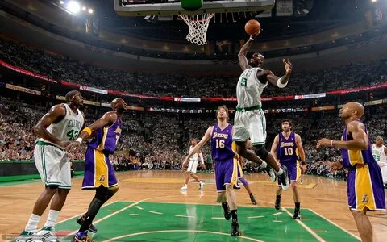 | В то время как соревновательный баскетбол тщательно регулируется, для случайной игры были разработаны многочисленные варианты баскетбола

Немного из истории  Изначально в баскетбол играли футбольным мячом. Первые мячи, были коричневыми, и только в 1950 Тони Хинкль в поисках мяча, представил всем оранжевый мяч | Цель и правила игры  Цель игры состоит в том, чтобы превзойти своих соперников по очкам, бросив мяч в корзину соперников сверху, не давая соперникам сделать это самостоятельно. Попытка забить таким образом называется броском. Успешный бросок приносит два очка или три очка, если он сделан из-за трехочковой дуги |  | Немного из имтории  Первая официальная игра была сыграна в спортзале YMCA в Олбани, штат Нью-Йорк, 20 января 1892 года с участием девяти игроков. Игра закончилась со счетом 1–0; |  |  | 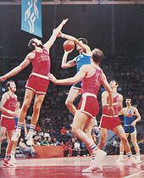
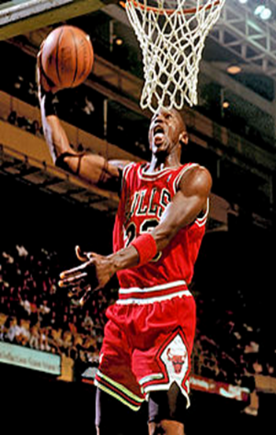 | Немного из истории  Дриблинг не был частью оригинальной игры. В конечном итоге был введен дриблинг, но он был ограничен асимметричной формой первых мячей. Дриблинг стал важной частью игры когда изменился мяч. | 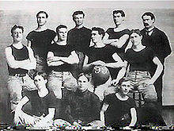 |  |  | Хотя в правилах не указаны какие-либо позиции, они развились как часть баскетбола. В течение развития баскетбола использовались один защитник, два нападающих и два центровых или два защитника, два нападающих и один центровой
 | 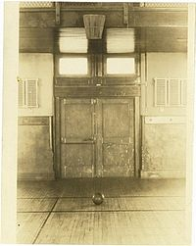 |  |  | Позиции  С 1980-х годов развились более конкретные позиции, а именно: разыгрывающий, атакующий защитник, легкий форвард, мощный форвард, центр | 